П И Т А Н И Е
Уважаемые родители !
В МБОУ «Школа № 49» организовано питание обучающихся в соответствии со ст. 37 Федерального Закона от 29.12.2012 № 273-ФЗ «Об образовании в Российской Федерации», согласно муниципальной программе «Развитие системы образования города Ростова-на-Дону», утвержденной постановлением Администрации города Ростова-на-Дону от 28.12.2018 № 1363.
В соответствии с постановлением Администрации города Ростова-на-Дону от 10.04.2013 № 375(с изменениями на 10 апреля 2020 года) «Об утверждении Порядка предоставления бесплатного питания обучающимся в муниципальных общеобразовательных учреждениях города Ростова-на-Дону» все обучающиеся 1-4 классов, обучающиеся 5-11 классов из малообеспеченных и находящихся в социально опасном положении семей получают бесплатное горячее питание, согласно утвержденным нормативам
В соответствии с пунктом 7 статьи 79 Федерального закона от 29.12.2012 № 273-ФЗ «Об образовании в Российской Федерации», во исполнение вышеуказанного постановления Администрации города Ростова-на-Дону от 10.04.2013 № 375 с января 2019 года обучающиеся с ограниченными возможностями здоровья получают бесплатное двухразовое питание в виде горячего завтрака и обеда согласно утвержденному нормативу стоимости

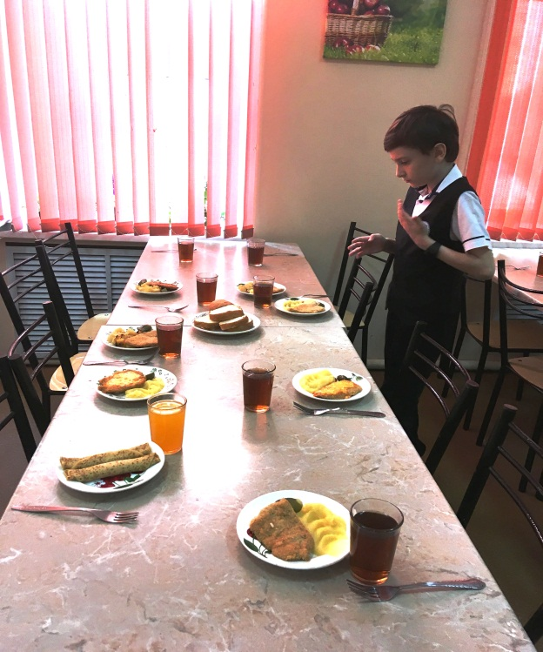 | 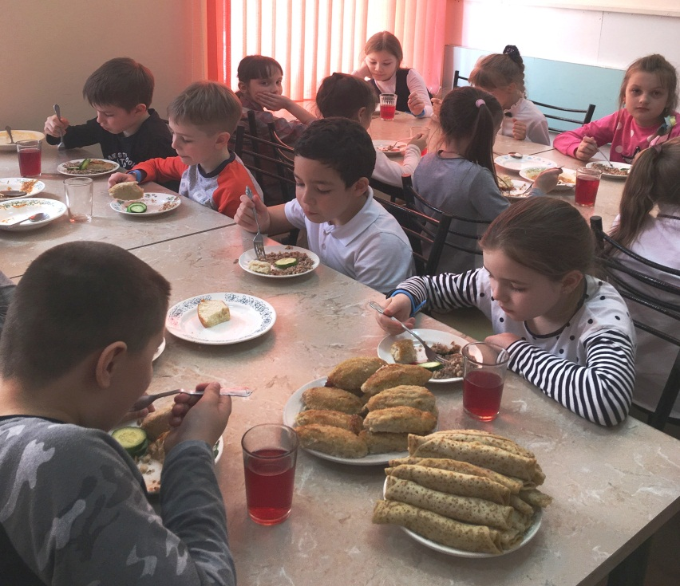
Дополнительную информацию об организации питания обучающихся в МБОУ «Школа № 49», о меню, получить бланк заявления на бесплатное питание, ознакомится с Административным регламентом № АР-087-14-Т муниципальной услуги «Организация питания обучающихся из малообеспеченных семей в общеобразовательных учреждениях», утвержденного постановлением Администрации города Ростова-на-Дону от 06.02.2019 № 59 Вы можете у классного руководителя вашего ребенка или в администрации школы.
Поставку питания в МБОУ «Школа № 49» осуществляет Муниципальное унитарное предприятие по организации школьного и студенческого питания города Ростова-на-Дону
(ИНН 6168000121), тел. (863) 243-54-34.

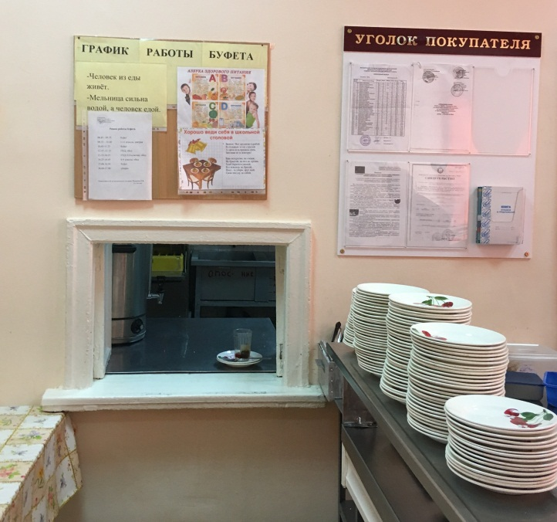 | 